РОССИЙСКАЯ ФЕДЕРАЦИЯ
МИНИСТЕРСТВО ОБРАЗОВАНИЯ И НАУКИ

МУНИЦИПАЛЬНОЕ БЮДЖЕТНОЕ ОБЩЕОБРАЗОВАТЕЛЬНОЕ УЧРЕЖДЕНИЕ

«СРЕДНЯЯ ОБЩЕОБРАЗОВАТЕЛЬНАЯ ШКОЛА №11»

Г. БАЛАКОВО САРАТОВСКОЙ ОБЛАСТИ

413800 г. Балаково, Саратовская область  ул. Минская, 59  тел.: (8 845 3) 62-00-60  e-mail: school11balakovo@yandex.ru | р/счет 40701810400003000002  в ГРКЦ ГУ Банк России по Саратовской области, г. Саратов  ИНН 6439036526  БИК 046359000

08.05.2013 № 359
на__________________от_________

ОТЧЕТ МБОУ СОШ №11
о проведении
Единого дня открытых мероприятий
30.04.2013 г

30.04.2013 г в МБОУ СОШ №11 состоялся Единый день открытых мероприятий. В рамках этого дня обучающиеся 2 А, 3 В, 4 А, 4 Б, 10 А классов продемонстрировали для родителей свои навыки и умения по использованию интерактивного и лабораторного оборудования.
Так в 10 А классе прошел открытый урок по теме «Безопасность в Интернете», учитель информатики Т.Х. Адылов.

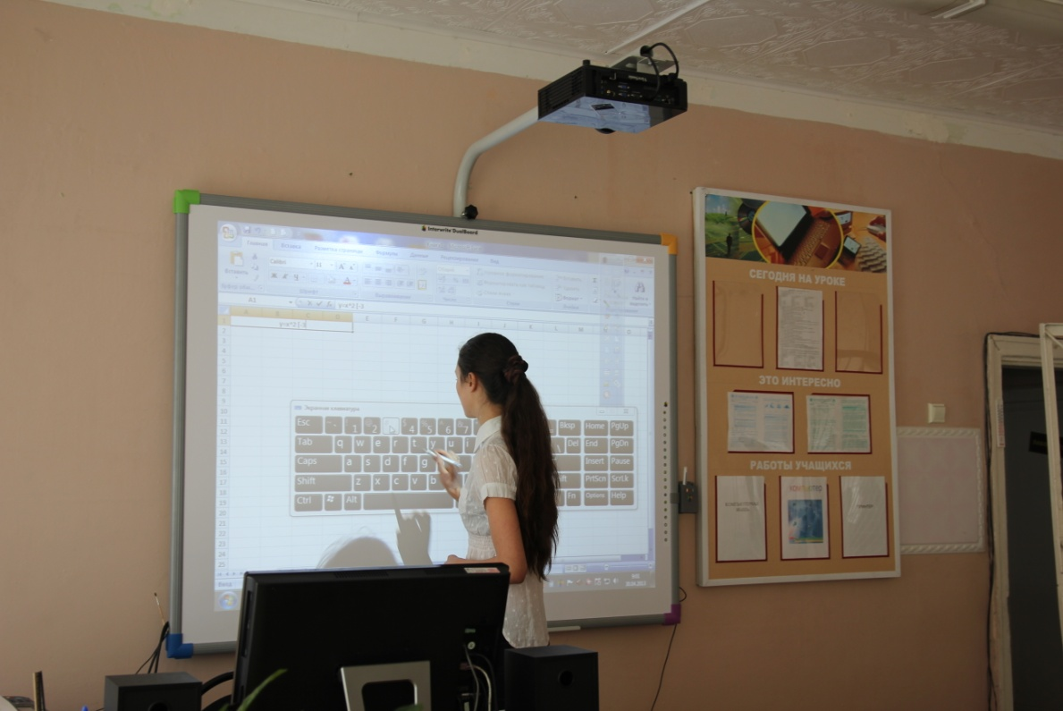
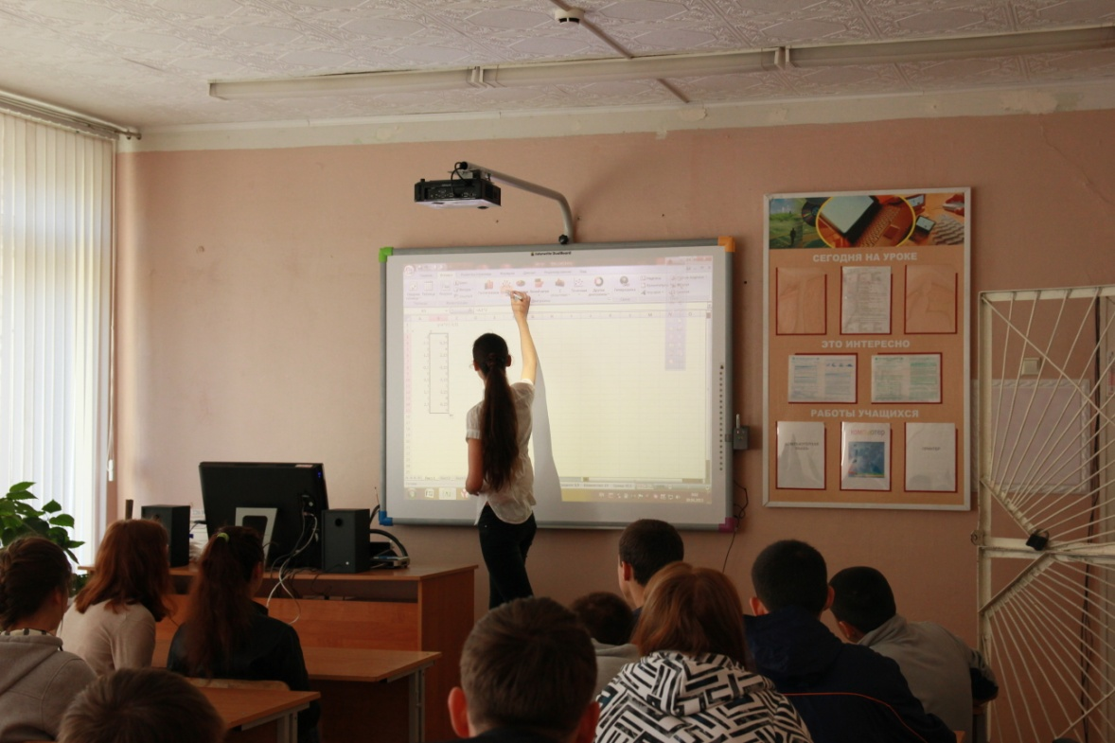
В 4 А классе прошел урок по теме «Термометр»,
учитель начальных классов Т.Н. Бодина

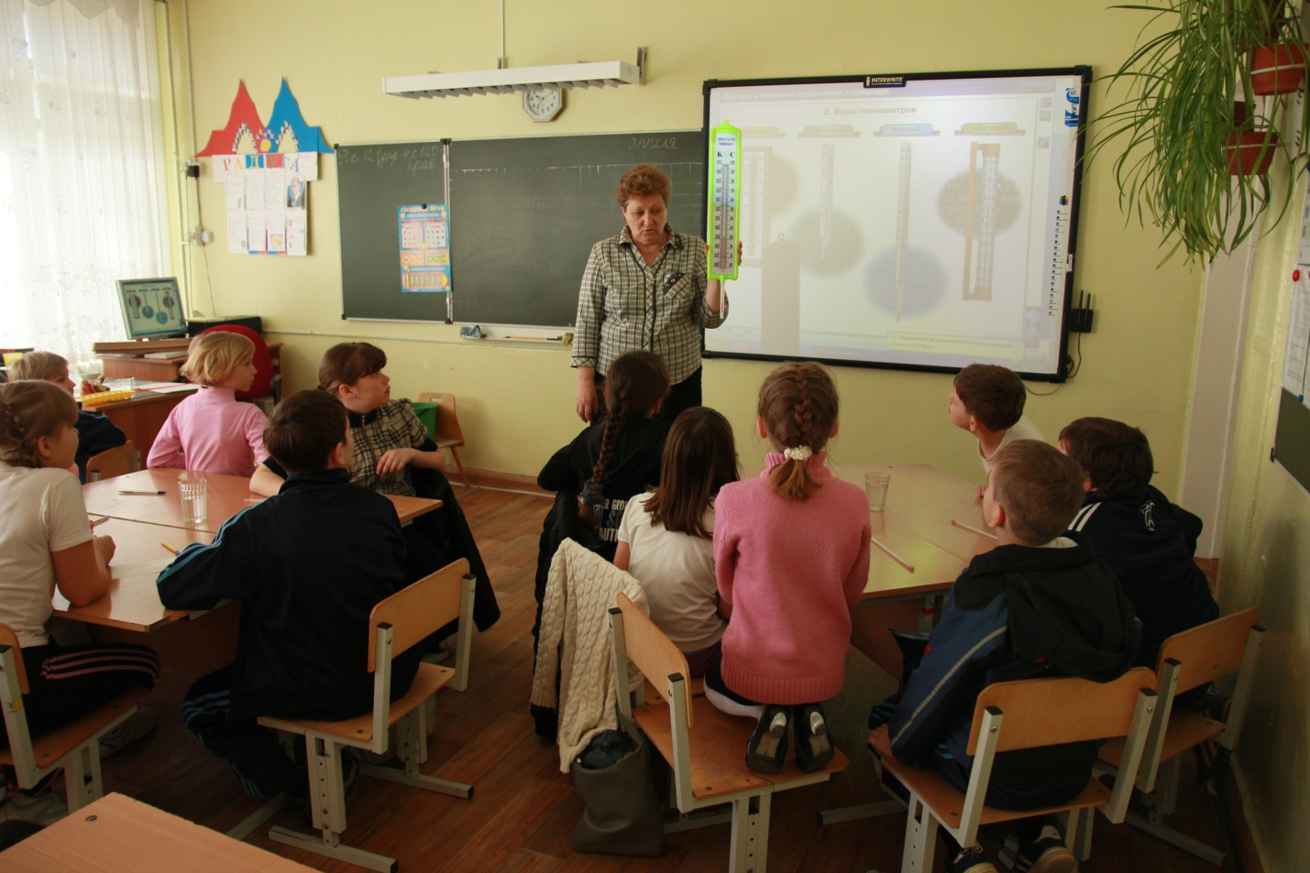
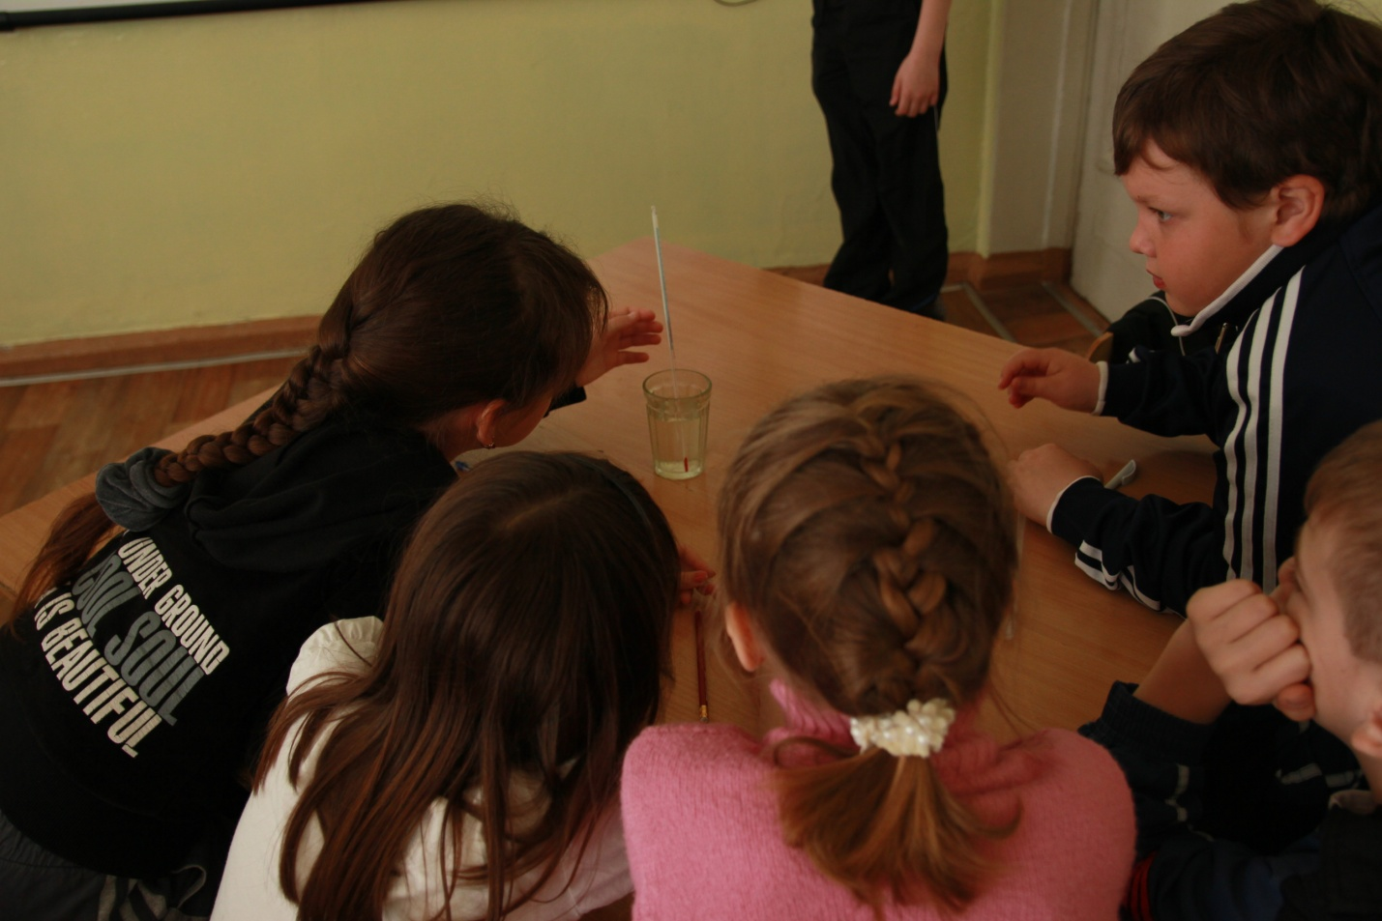
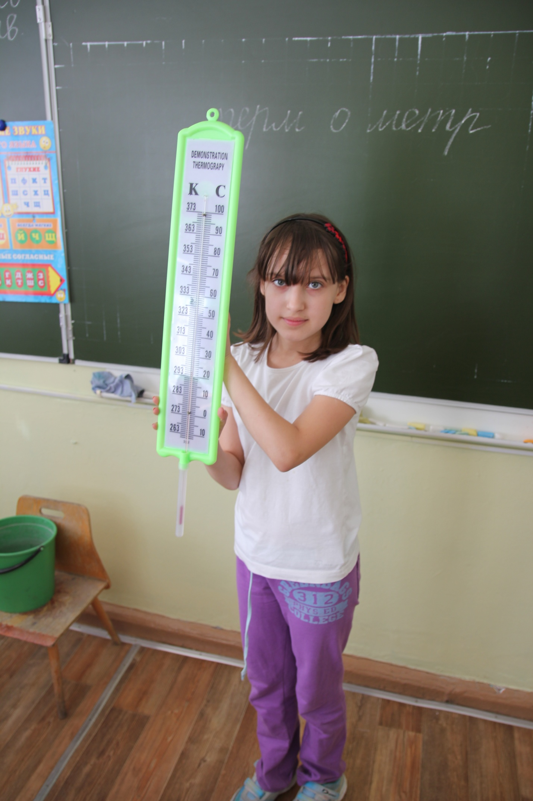
В 3 В классе прошел урок- игра по теме «Азбука пешехода!»,
учитель начальных классов Л.Н. Храброва.

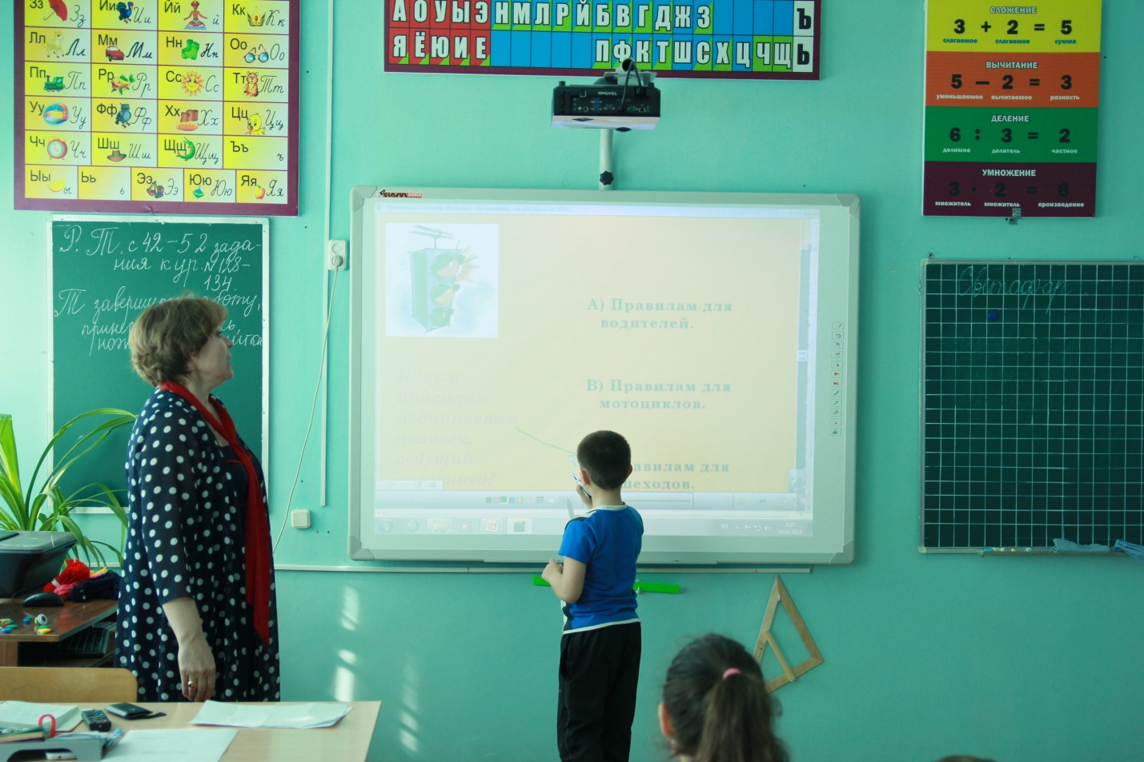
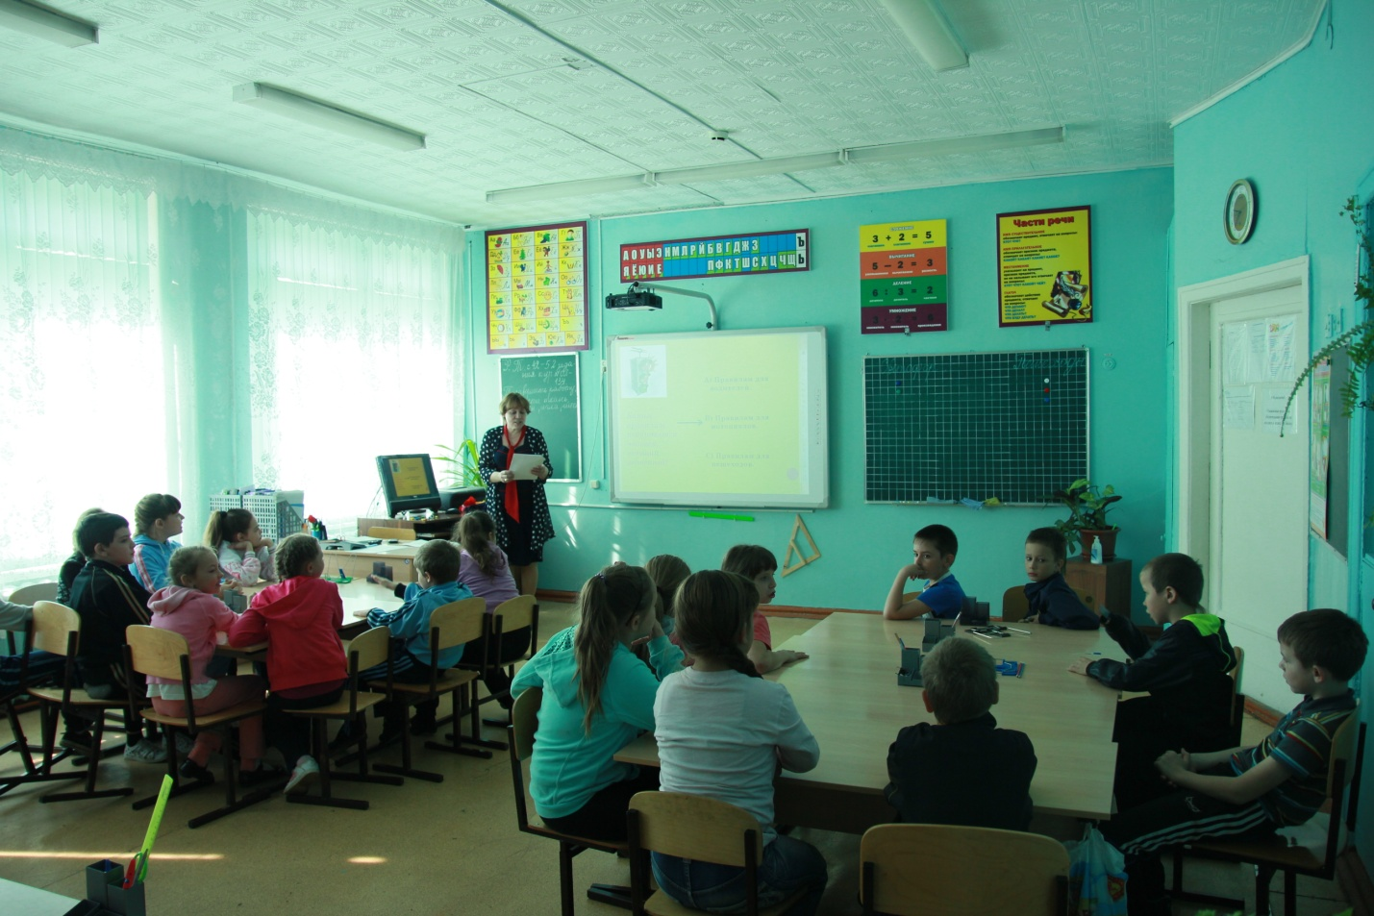

Обучающиеся 4 Б класса провели урок по теме «Работа с цифровым микроскопом» , учитель начальных классов Л.В.Надоян.,,
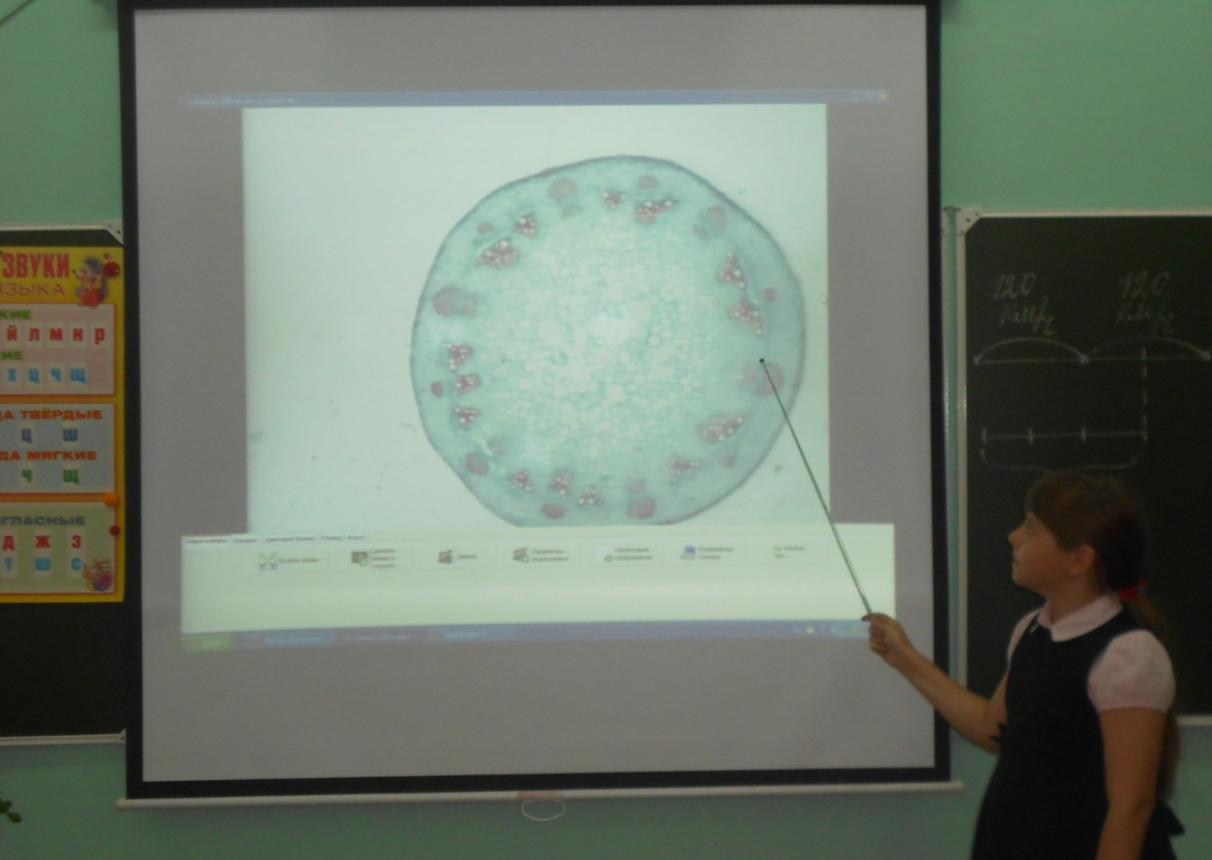
Познавательная игра «Урок безопасности» с использованием интерактивного оборудования был проведен в 2 А классе, учитель начальных классов Л.П. Сафонова
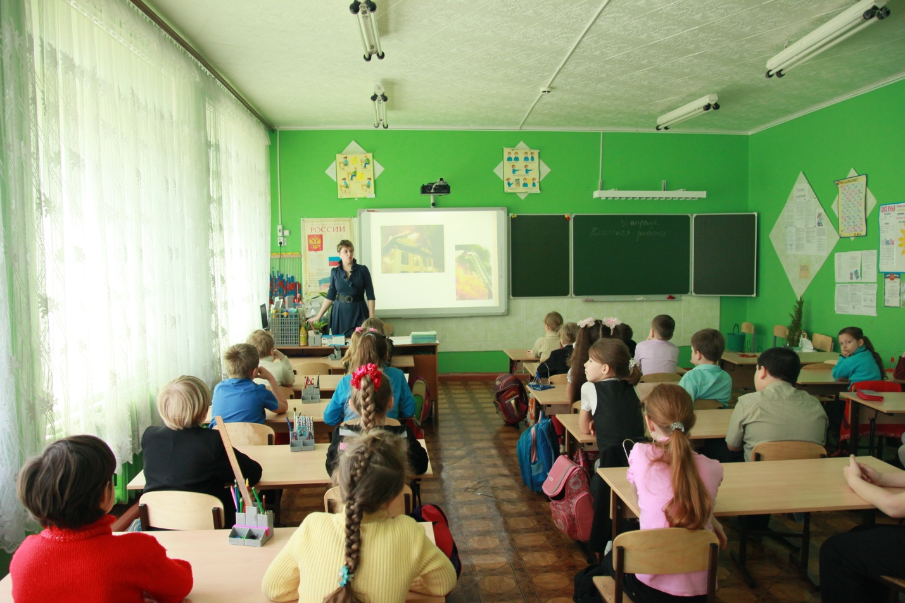
Мастер –класс по круговой тренировке с использованием спортивного оборудования был проведен учителем физкультуры С.В. Верещагиной .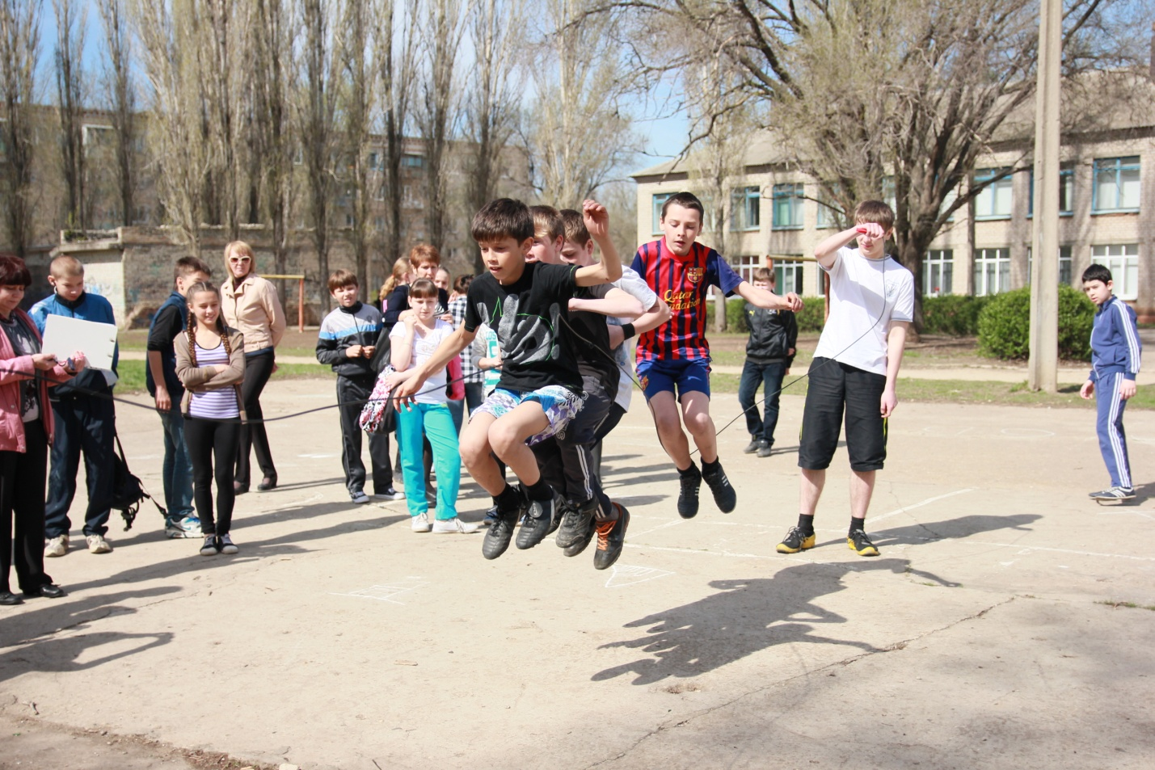 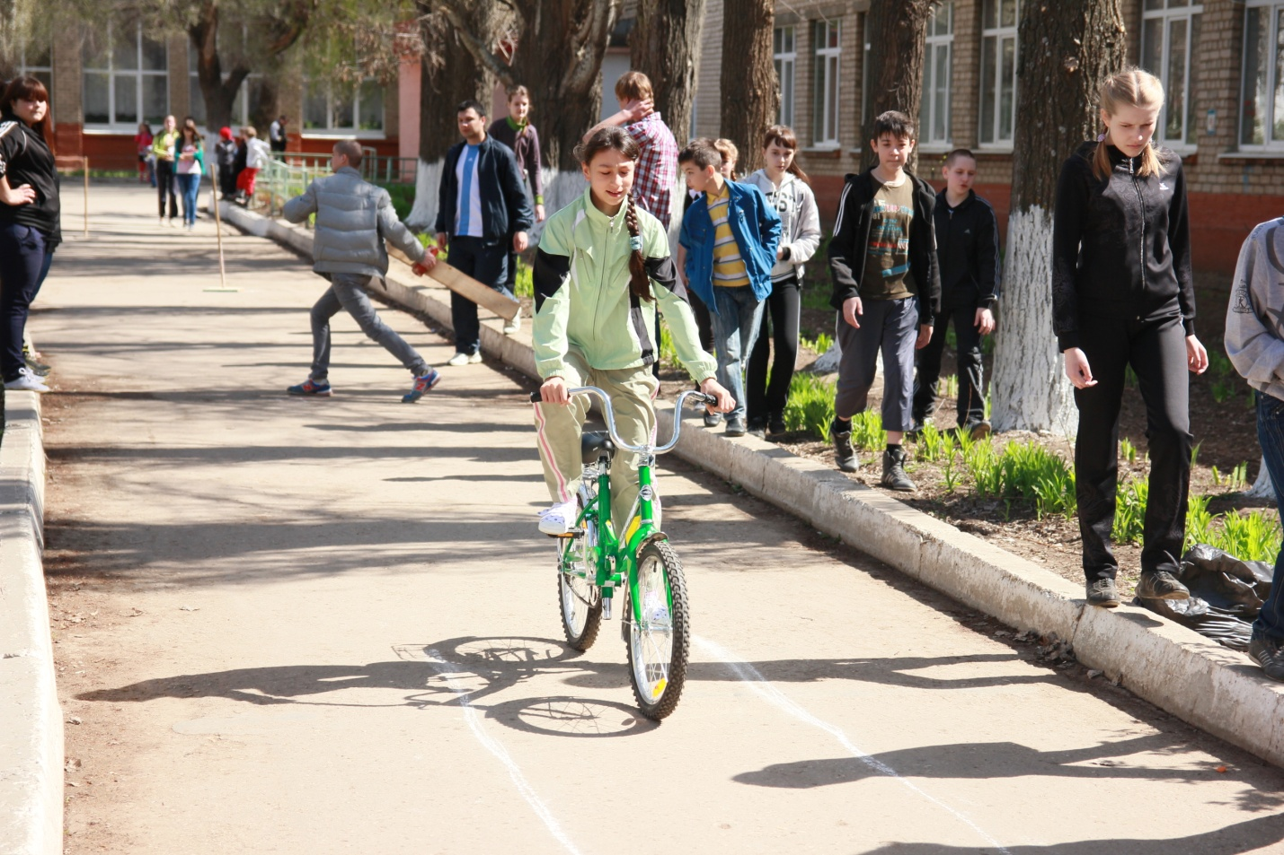

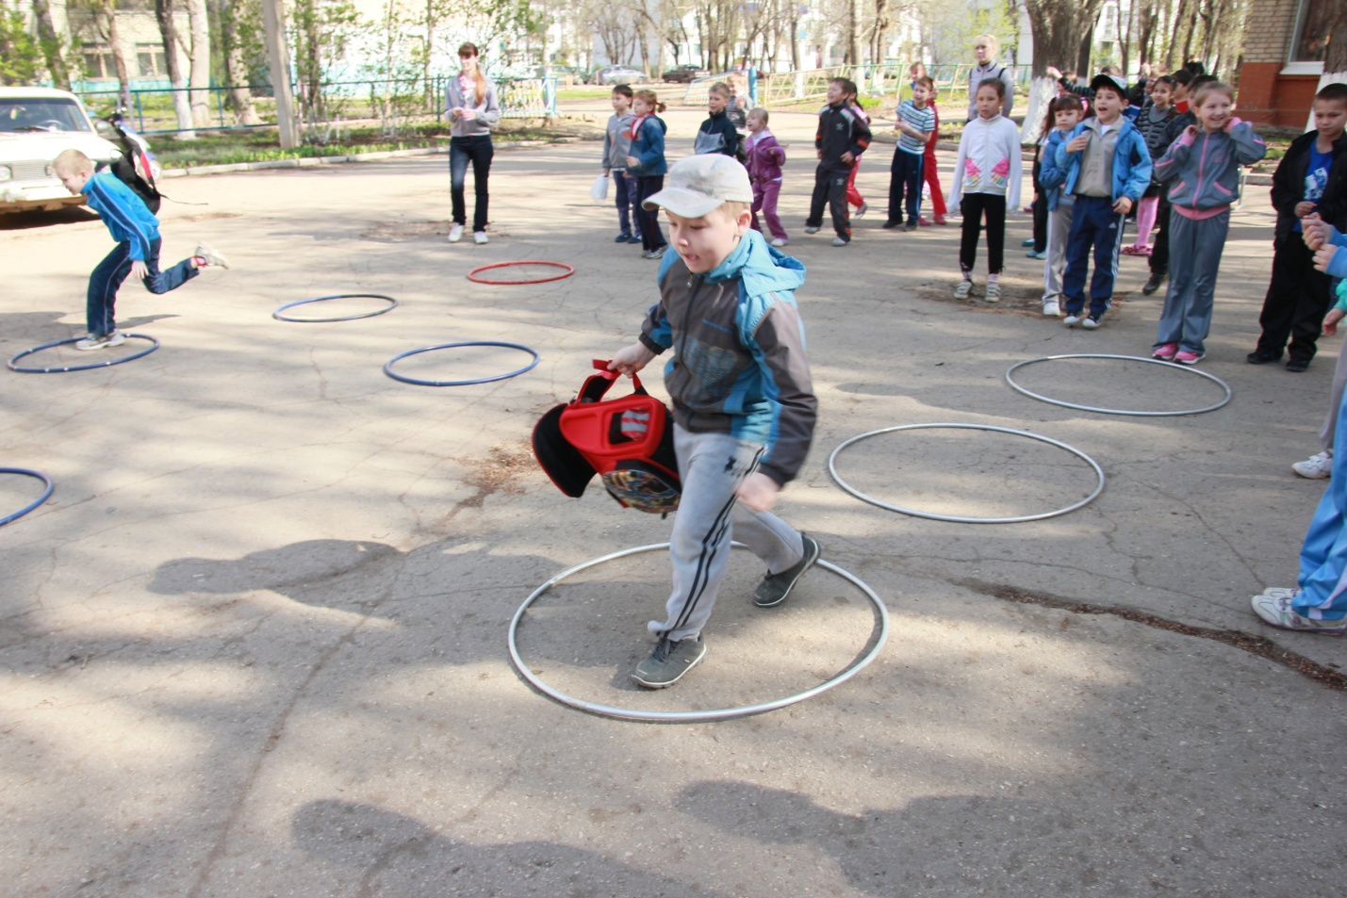
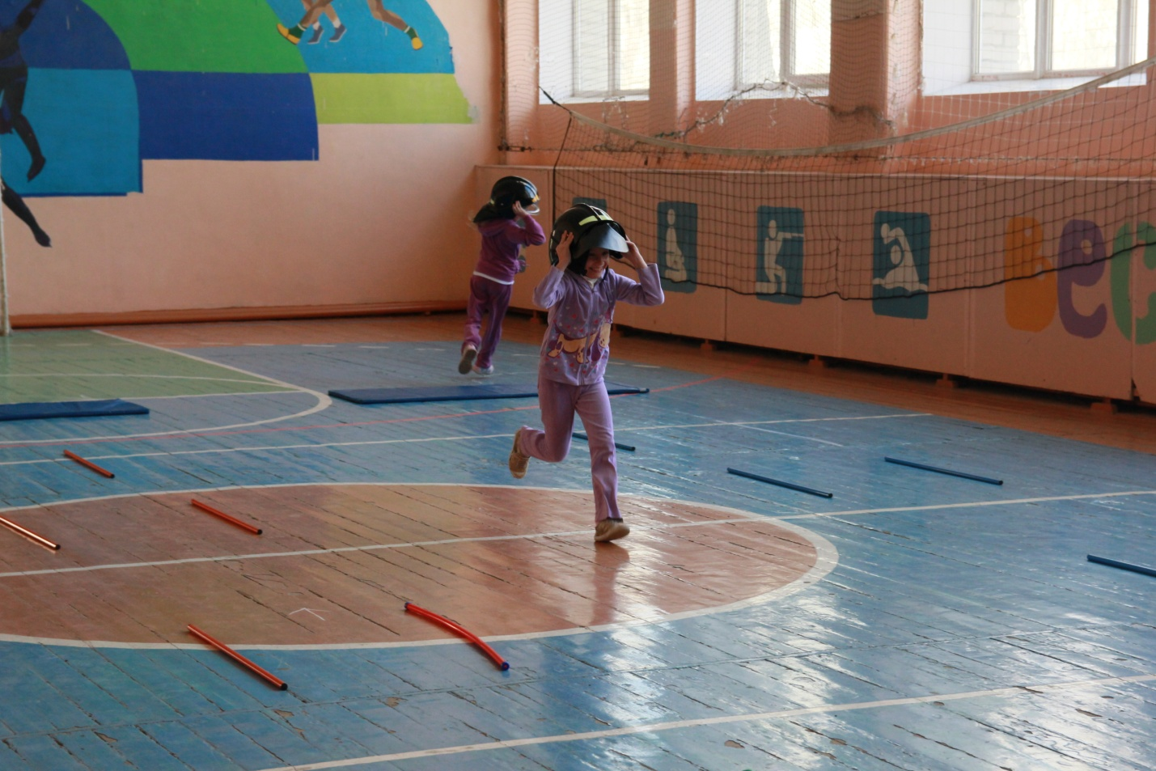
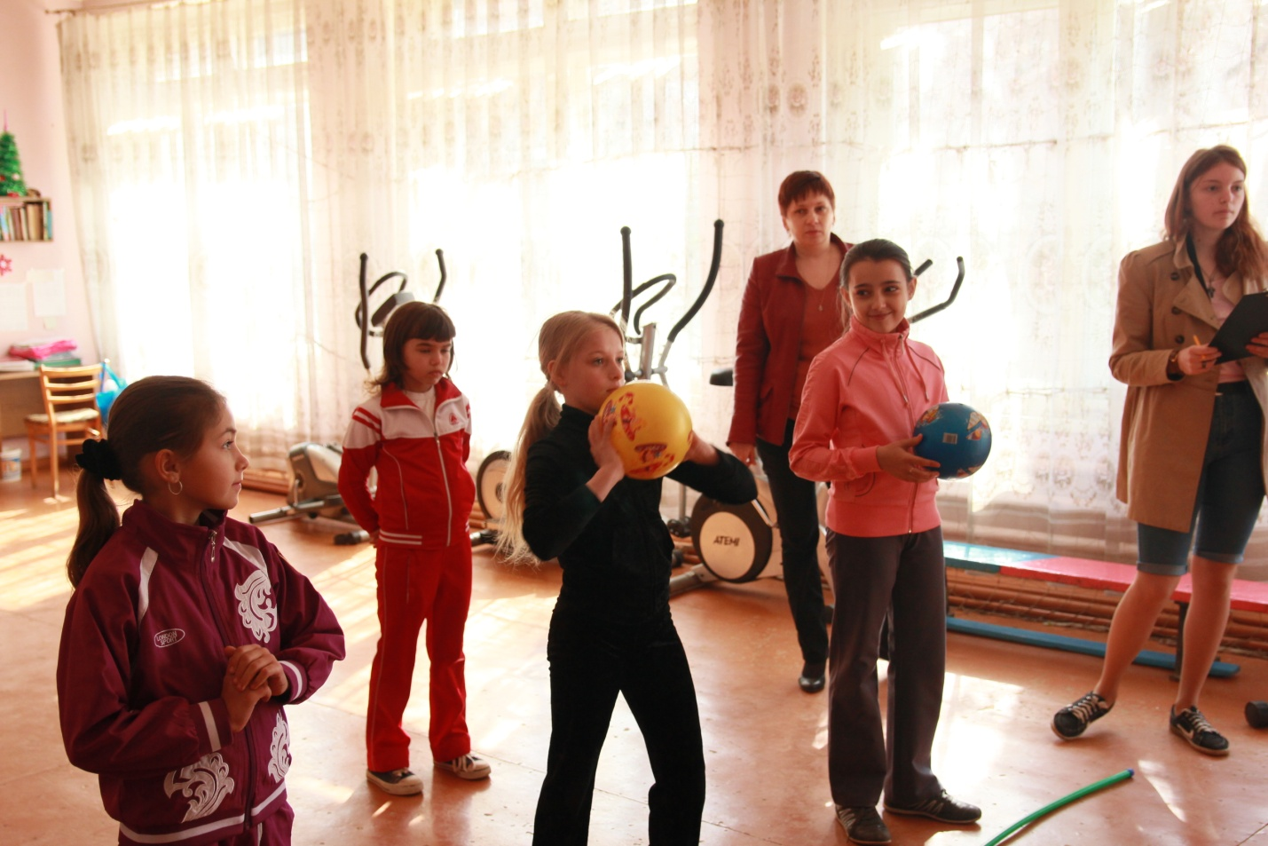
Исп. Зам по УВР
О.Ю. Попова
62-00-61

